# 

# 车联网移动应用软件

**项目计划书**

1. **项目概述**

**1.1目的**

帮助每个车主管理自己的爱车，可以通过此软件注册，登陆，个人信息、

预约加油、地图实时显示当前汽车位置，并显示周围的加油站、根据路况选择路线、维护车辆信息、开车时可听音乐、查询交通违章信息。实现车与车、车与路、车与人、车与传感设备等交互，实现车辆与公众网络通信的动态移动通信系统。

**1.2项目背景**

开发软件名称：“车联网“移动应用软件。

项目开发者：All Right。

用户：拥有机动车车主。

实现软件单位：广西大学

项目与其他软件，系统的关系：

首先所制作的客户端APP要以其资源丰富程度以及车机结合等方面的特点。暂以[Android](http://detail.zol.com.cn/cell_phone_index/subcate57_list_s1398_1.html)为例，它的应用量到目前为止，已经进入百万级别，是大众的普遍选择。在海量的应用中，其实切合车载平台运用的APP比比皆是，所以我们第一步需要做的是将其中的精华吸取出来，既注重用户的使用习惯问题，又要关注到安全问题。

**1.3项目目标**

**1.3.1主要功能**

1.注册，登陆，个人信息

2.可预约加油

3.地图实时显示当前汽车位置，并显示周围的加油站

4.根据路况选择路线

5.维护车辆信息

6.开车时可听音乐

7.交通违章信息

**1.3.2功能描述**

1.注册，登陆，个人信息

2.预约加油：

A:绑定一个汽车信息 （个人可有多辆汽车）

B:含有姓名，时间，加油站，加油类型，加油数量（升或金额）等信息。

C:把数据发送给服务器并存储，生成二维码。此预约订单在APP显示二维码，以便去加油站扫码加油。

D:APP可查看提交后的预约订单详情

3.地图实时显示当前汽车位置，并显示周围的加油站

A:以手机为载体作为汽车，实时更新当先位置

B:并显示周围的加油站和显示加油站相关信息

4.根据路况选择最优线路

A:起始点为：可输入地址或当前位置

B:目的地：可输入地址

C:起始和目的地可互换

D:给予最优线路，并可实时告知当前位置

5.维护车辆信息

A:可维护多辆个人汽车。

B:假设汽车屏幕可提供此车辆当前信息的二维码,可供用户扫码，APP可扫码并把个人汽车信息维护到手机里面。（因此要求参赛者自己生成一个二维码，然后通过手机扫码完成此功能。）

C:信息包含但不限于：汽车品牌、标志、型号、车牌号码、发动机号、车身级别（几门几座）、里程数、汽油量（%）、发动机性能（好、异常）、变速器性能（好、异常），车灯（好、坏）。

D:汽车信息也需要维护到服务器端的数据库里。

E: 要求把以下通知及时推送到手机端

a.当服务器端的数据库里记录的汽油量少于20%时，给手机发送通知告诉汽车车主该去加油

b.当服务器端的数据库里记录的里程数每超过15000公里倍数时，给手机发送通知告诉汽车车主需要进行维护

c.当服务器端的数据库里记录的发动机出现异常、变速器出现异常或车灯有坏的时候，给手机发送通知告诉汽车车主需要进行维修

6.可播放音乐

A:进入APP的时候，音乐自动播放

B:出APP的时候，音乐结束

C:音乐轮播

D:请选项合适的音乐

7.交通违章信息

A:通过之前被绑定的车牌号和发动机号，获得违章信息并明显。

**1.3.3管理和技术约束**

这是首次进行一个完整的项目作业缺少经验在所难免而且这一系统虽有前辈们所留下的经验，但是与这一系统共同点甚少。所以我们只能发挥我们自己的想象以及能力。由于时间的紧迫，调研并不算完善，所以只能根据其他系统中的优点补充我们所缺的。当然，技术上的欠缺也在所难免，在程序编写中我们必定会遇到这样那样的难题。比如数据库的连接等。

**2.项目需求**

硬件条件：服务器，终端为pc 机。

运行环境：Android

数据库：SQLserver2008数据库（待定）

时间估算：57个工作日

1. **项目工作分解结构**

问题定义与可行性研究

需求分析 ：用户界面原型设计

用户界面原型审核

修改原型

进行需求分析,编写需求分析文档

设计 ： 概要设计

数据库设计ER图、建立数据库

编程 ：使用java（待定）

测试 ：使用测试工具AutoRunner进行测试运行与维护：

1. **关键问题**

在制作这一系统中最关键的问题是数据库的创建。数据库的是否优化直接影响到系统的好坏。在数据库中如何建表是影响数据库的，表中的资源如何分配也是一大问题。在连接数据库时采用那种技术也会影响到程序编程。

**5.项目计划**

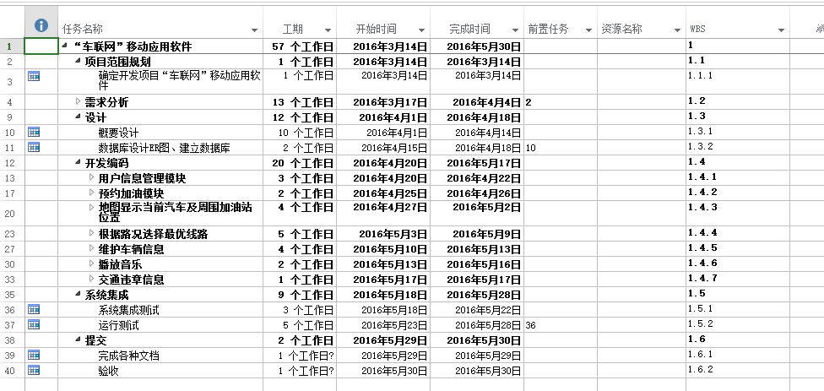

**6.项目资源**

5.1人员

总计7人：张成辉（组长）、容显卓、钟犹思、何炳宏、卢腾、魏普、黄文丰

5.2硬件和软件

硬件计算机4台

软件Microsoft Office Word 2015

Microsoft Office Project 2015

Microsoft Office Visio 2015

Microsoft Visual Studio 2015

SQL Server 2008

Android Studio